Planning & iteraties Chessinator

Ik ben begonnen met mijn planning door een Trelloboard aan te maken en hierin mijn taken voor de eerste sprint in te zetten.

Door middel van het aanmaken van Labels met de sprint namen kan uiteindelijk een makkelijk overzicht krijgen met welke taken binnen die sprint gemaakt zijn.

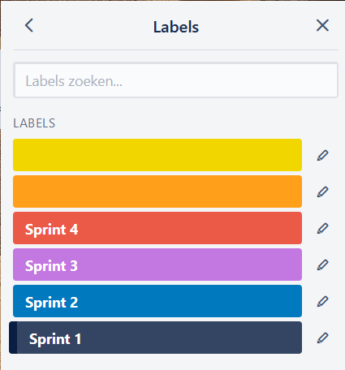

Ik heb de cards **NTS** (Note To Self): waarin ik dingen kan zetten waar ik rekening moet houden en **Wensen**: wensen voor het project die ik er wellicht in stop toegevoegd.

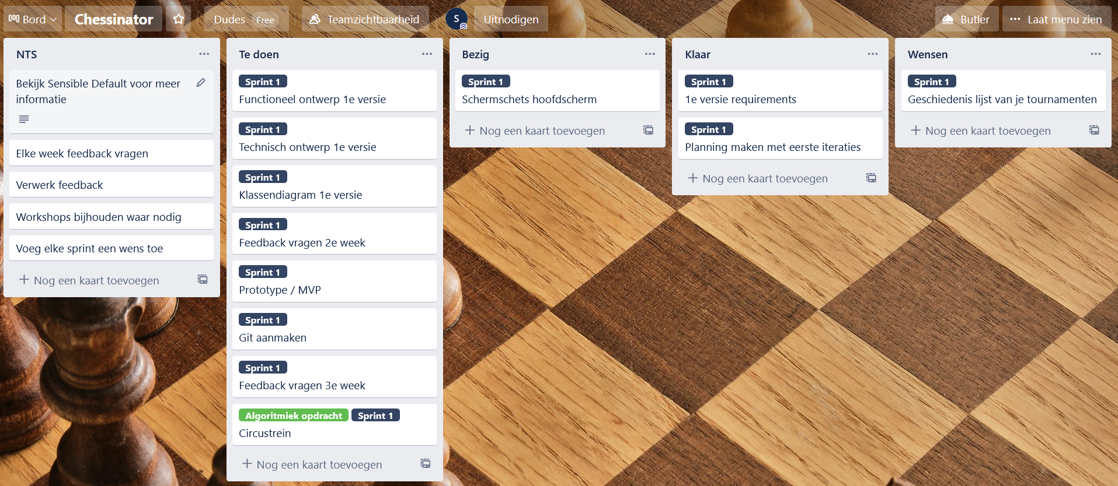

# Iteraties

Hier zal ik mijn iteraties in blijven updaten zodat ik per sprint en week mijn planning kan bijhouden.

## Sprint 1 – 22 februari t/m 12 maart

In sprint 1 zal ik veel tijd besteden aan het analyseren van de applicatie en documentatie hierbij schrijven zodat ik tijdens het programmeren hier niet dubbel over hoef na te denken. Ik houd mijn taken in Trelloboard bij, zodat ik alles een voor een kan afronden. [*https://trello.com/b/QFB8zj6C/chessinator*](https://trello.com/b/QFB8zj6C/chessinator)

### *Week 2 – 22 februari*

* Het maken van een 1e versie plannen, functionele requirements
* Use case diagram
* Use case omschrijving
* Circustrein flowchart
* Feedback vragen aan Alexander/ Inge

### *Week 3 – 1 maart*

* Functionele requirements feedback verwerken
* Use case diagram feedback verwerken
* Use case omschrijving feedback verwerken
* Conceptueel model
* Git aanmaken
* Prototype/ MVP (opzet ASP.Net Core)
* Feedback vragen aan Alexander/ Inge.
* Analyse document inleveren